INFORME DE ACTIVIDADES FINAL No 05
CONTRATO APOYO A LA GESTIÓN No 180 DE 2025
OBJETO: prestación de servicios de apoyo a la gestión de carácter logístico y operativo para acompañar el proceso de administración del centro de acopio – plaza de mercado del municipio de Moniquirá – Boyacá con ocasión del desarrollo del programa “inclusión productiva de pequeños productores rurales” de la administración municipal 2024 – 2027.
FECHA DE PRESENTACIÓN: | 24 de diciembre de 2025
PERIODO DEL INFORME | 29 de noviembre al 20 de diciembre de 2025
CONTRATISTA: | WILSON SOSA ROZO
SUPERVISOR: | Dra. ELIANA MAYORGA CASTRO
PLAZO INICIAL: | CUATRO (4) MESES Y VEINTIDOS (22) DÍAS
FECHA DE INICIO: | 29 DE JULIO DE 2025
FECHA DE TERMINACIÓN: | 20 DE DICIEMBRE DE 2025
EJECUCION DE ACTIVIDADES FRENTE A LAS OBLIGACION ES DURANTE EL PERÍODO REPORTADO
ACTIVIDAD 1. Verificar el buen funcionamiento, mantenimiento y aseo del centro de acopio, solicitando a quien corresponda la ejecución de las actividades necesarias para ello.
PARA LA EJECUCIÓN DE ESTA ACTIVIDAD:
- se realiza la supervisión, organización, y logística del funcionamiento del centro de acopio, tanto del mercado Campesino, mayorista del martes y minorista del miércoles.
- Se realiza limpieza, desmanche, y pintura de parte de las columnas externas del centro de acopio en las puertas de ingreso 6 y 7.
- Se realizó pintura de las partes altas de la L de la puerta 6 y 7 y al interior del centro de acopio en toda la parte alta de la nave antigua.
- Se realizó poda, limpieza, fumigo, aseo, y mantenimiento del jardín del centro de acopio.
EVIDENCIAS
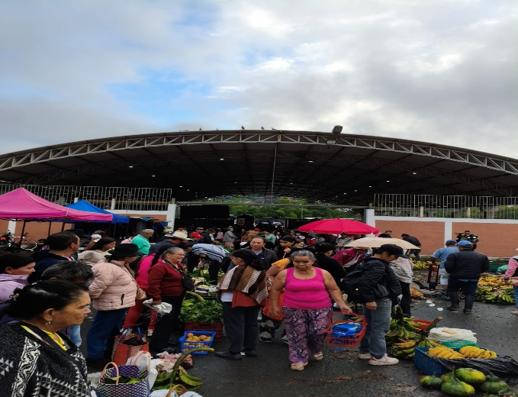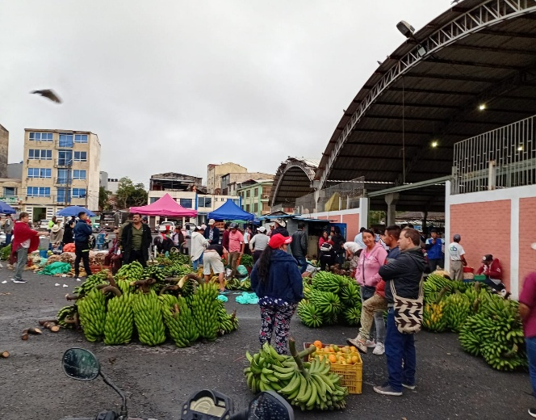
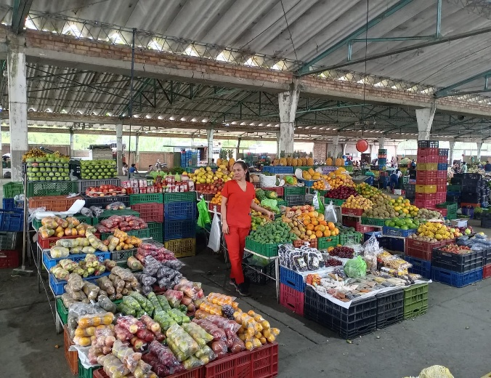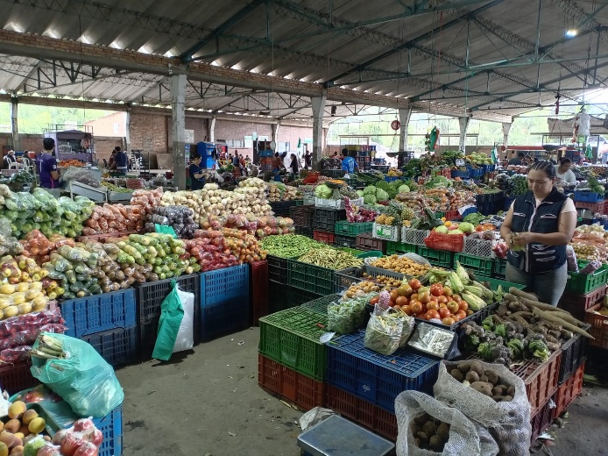

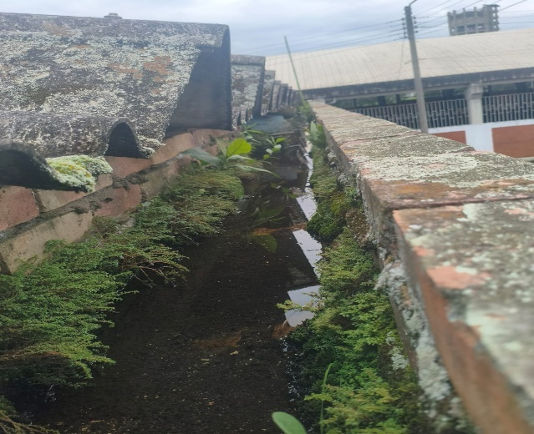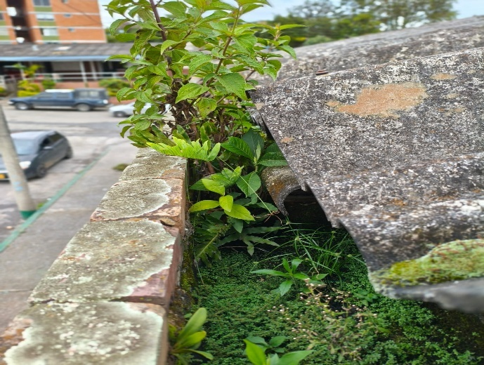
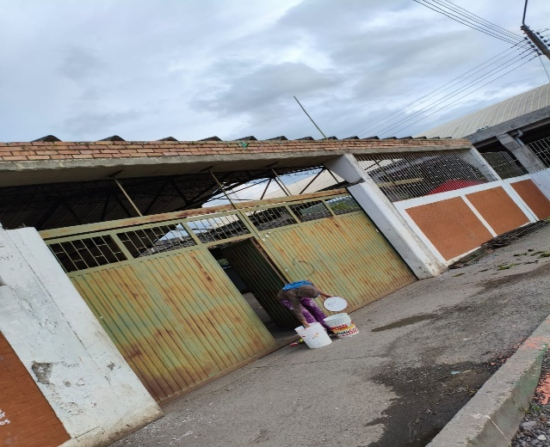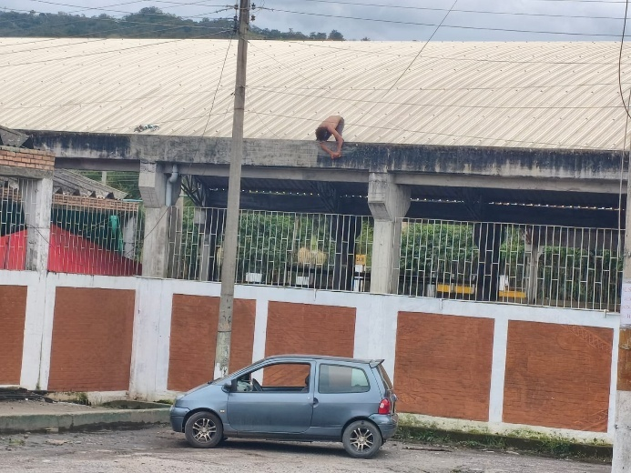
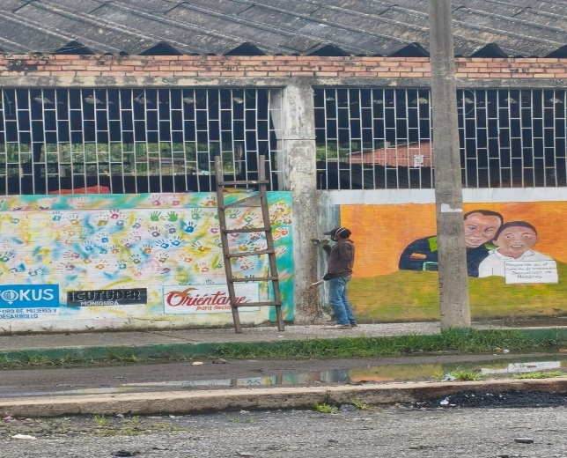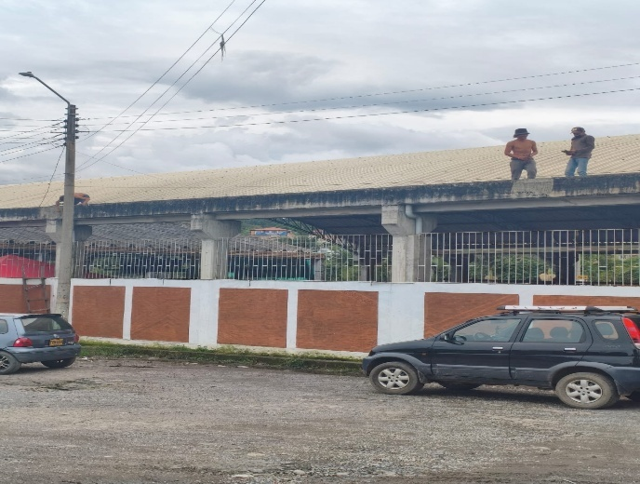
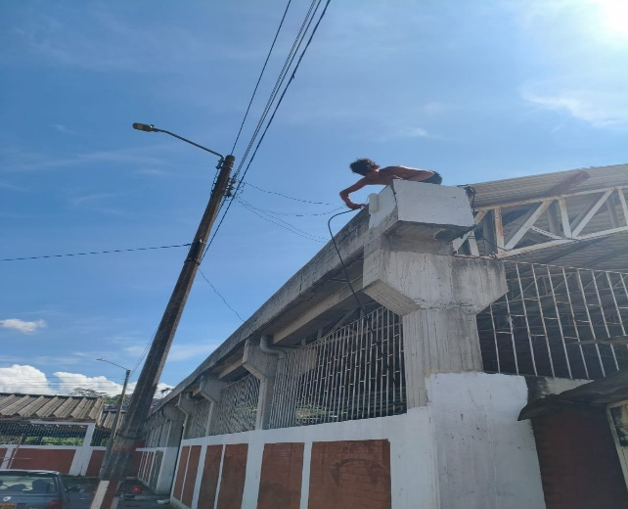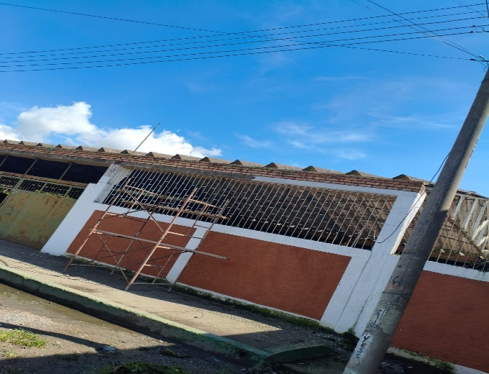

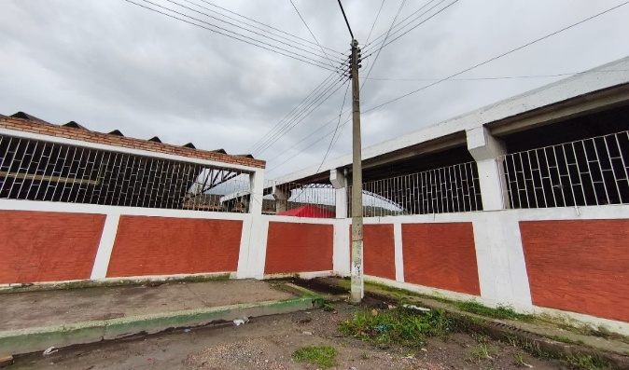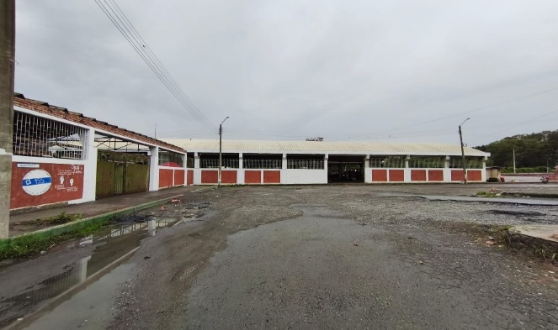
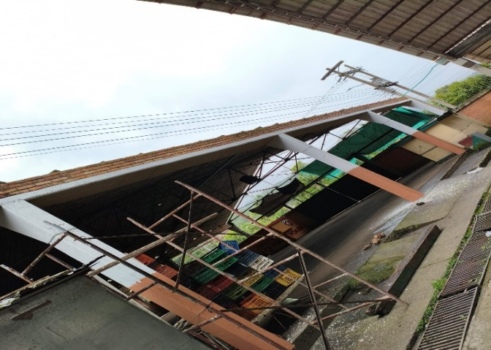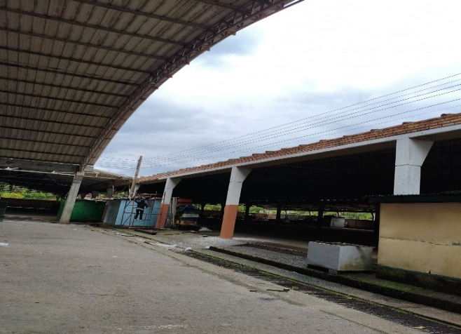
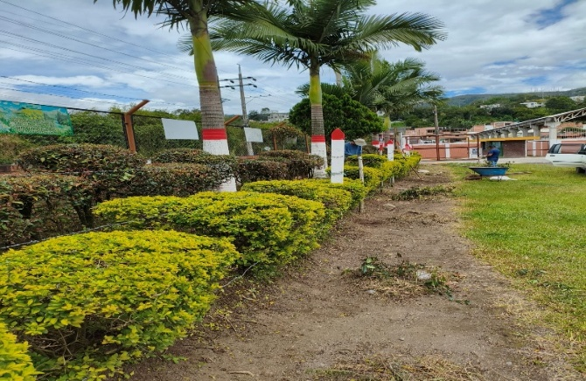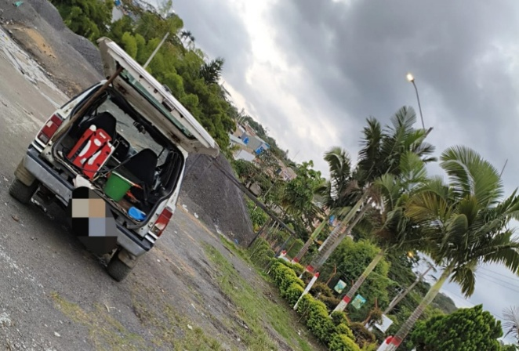
ACTIVIDAD 2. Contribuir en la formulación de las políticas y ejecutar las actividades necesarias para el funcionamiento del centro de acopio.
- Se realiza permanentemente el control de la venta de maneo ambulante y protección del mercado campesino con el fin que no sea invadido por los comerciantes minoristas y mayoristas.
- Se solicita apoyo de la policía nacional para la seguridad y el buen desarrollo del mercado mayorista en la amanecida de todos los martes.
- Se solicita apoyo a los agentes de transito para realizar reubicación de los vehículos que ya descargaron y obstaculizan el parqueo de los usuarios compradores.
EVIDENCIAS

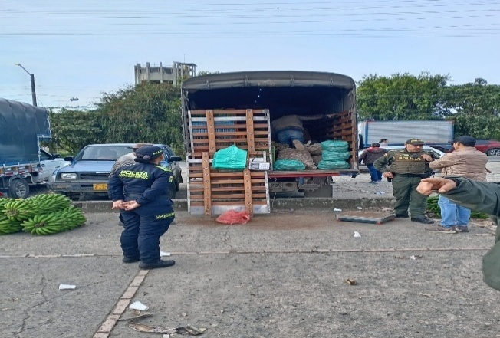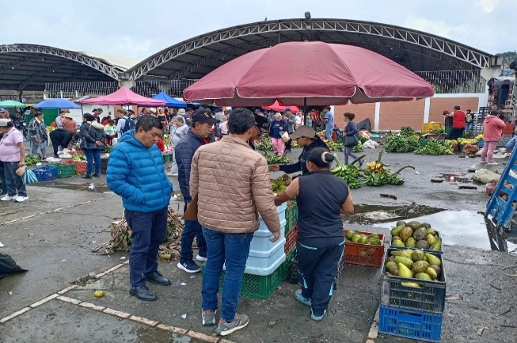
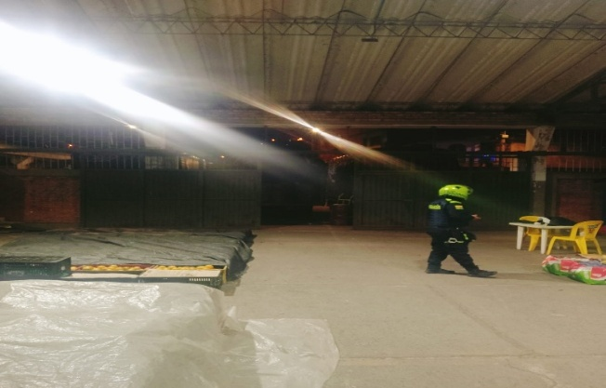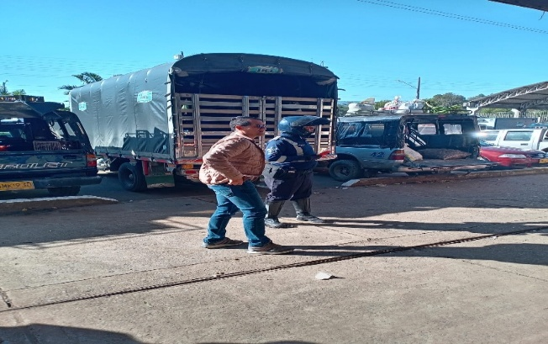
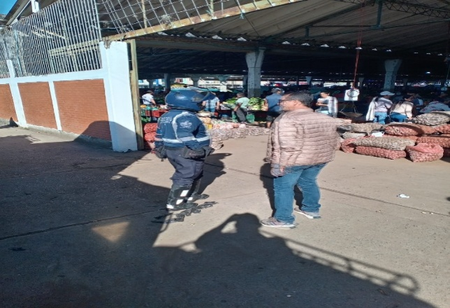
ACTIVIDAD 3. Verificar si los comerciantes del centro de acopio cuentan con certificado de manipulación de alimentos y gestionar con la secretaria de Salud el desarrollo de capacitación que permita la acreditación a los comerciantes que no lo tengan.
- Se proyectó listado de aspirantes a realizar el curso de manipulacion de alimentos en el Sena, pero no fue posible por parte del sena la programación del mismo quedando pendiente este para el inicio del año 2026.
EVIDENCIAS
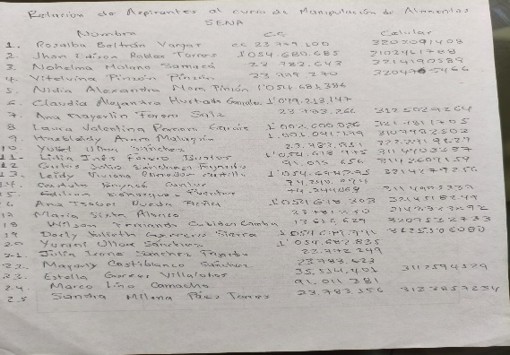
ACTIVIDAD 4. Apoyar en la actualización de estatutos, manuales y reglamento de la plaza de mercado.
- Se mantiene actualizando continuamente la normatividad, las faltas e incumplimientos presentados por los usuarios y reglamento del decreto No. 072 que vela por el respeto de la normatividad, reglamento y funcionamiento del centro de acopio.

EVIDENCIAS
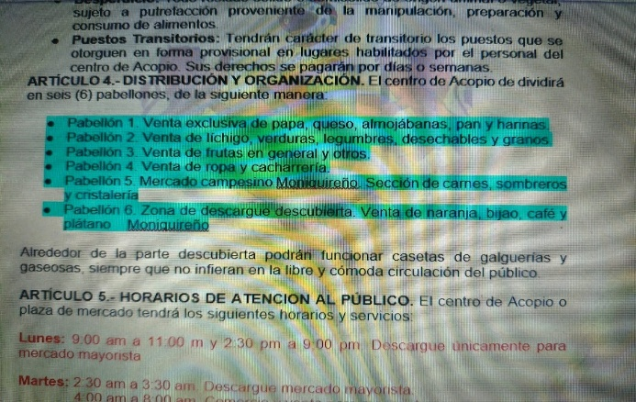
ACTIVIDAD 5: Atender y hacer cumplir el Reglamento del Centro de Acopio. Atender oportuna y eficazmente las solicitudes de información requerida PQRS concernientes al servicio que presta el centro de acopio-plaza de mercado.
- Se mantiene informando y resaltando continuamente a los usuarios del centro de Acopio la normatividad, las faltas e incumplimientos presentados por ellos según rige el reglamento del decreto No. 072 que vela por el respeto de la normatividad, reglamento y funcionamiento del centro de acopio.
- Se recibe sugerencia por parte de varios comerciantes del centro de acopio para mitigar el maneo o venta de productos por fuera de los puestos de trabajo asignados, afectando la comercialización legal de los productos entre los comerciantes. Se realizó labor de notificación a los vendedores de productos a traves de maneo con el Inspector municipal, la policia nacional y la administración del centro de acopio.
- Con el apoyo de la policia nacional se le informa a un comerciante que se encontraba invadiendo el espacio del mercado campesino comercializando productos que no se pueden vender en este sector, se procede a ofrecerle reubicación al comerciante al interior del centro de acopio.
EVIDENCIAS
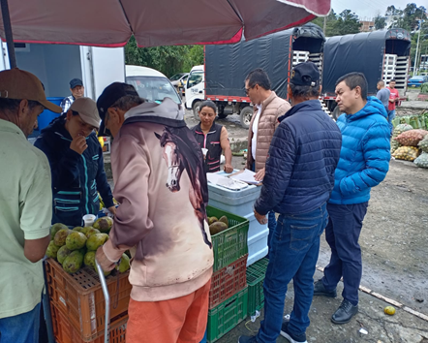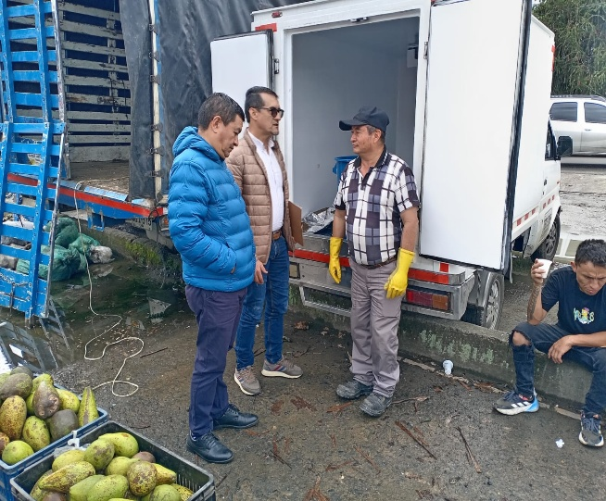

ACTIVIDAD 6. Actualizar el observatorio económico a través de la encuesta semanal a los diferentes comerciantes de los precios de los productos más comercializados en el centro de acopio, el comportamiento de los precios y de esta forma ofrecer información precisa y actualizada a los productores, comerciantes y consumidores.
- Se continua con realización semanal de la encuesta del observatorio económico a través de un enlace, mediante la recolección de precios de cada uno de los productos que se comercializan, se realiza la respectiva publicación semanal para resaltar el comportamiento de los precios actualizados semanalmente.
- Se recibe el apoyo del funcionario de la UPRA Luís Montes, quien realiza semanalmente la encuesta del PPM Primer precio del mercado con el fin de realizar comparativos semanales que nos complementan a nuestra encuesta semanal del observatorio económico de nuestro mercado en el centro de acopio.
EVIDENCIAS
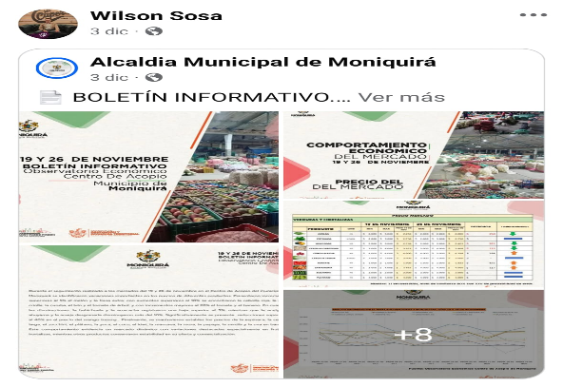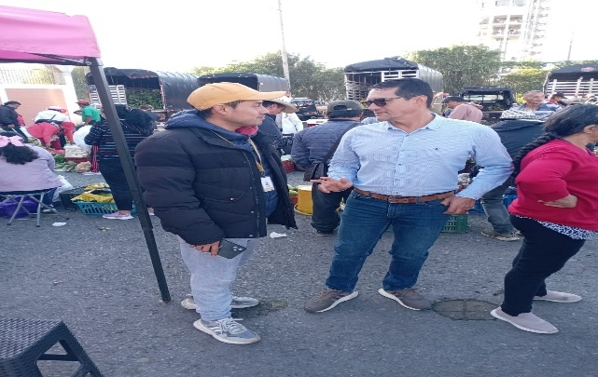

ACTIVIDAD 7. Mantener actualizado el censo de los comerciantes que ejercen su actividad comercial en el centro de acopio.
- Se mantiene actualizado el censo de los comerciantes que ejercen su labor comercial en el centro de acopio tanto Campesinos, como minoristas, mayoristas, cacharro, ropa y batán.
EVIDENCIAS
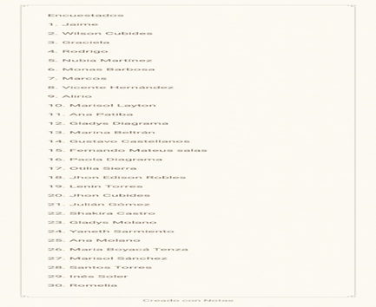
ACTIVIDAD 9. Mantener informado a los jefes directos en actividades realizadas con las diferentes anomalías que se presenten.
- Se mantiene comunicación constante personalmente, vía telefónica o por WhatsApp con la Dra. Eliana Mayorga jefe inmediato y el Dr. Fredy Iovanni Pardo alcalde municipal.
- Se brinda apoyo al personal contratista del evento de la feria equina tanto en el montaje, logística, desarme y lavado del centro de acopio.
EVIDENCIAS
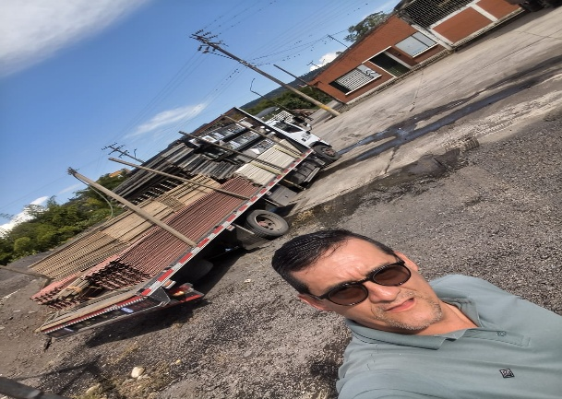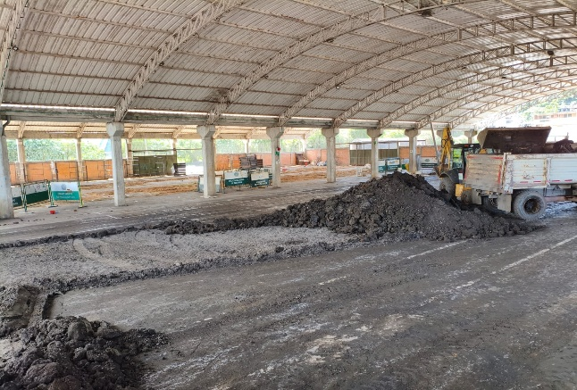
ACTIVIDAD 10. Mantener organizado y actualizado el archivo de la oficina de acuerdo con la normatividad de archivo vigente.
- La oficina de la administración del centro de acopio en la actualidad cuenta con archivo acorde a la normatividad de archivo vigente. El manejo de la comunicación en este gremio lo hacen a título personal por vía oral, y ante cualquier comunicado escrito se realizará su respectivo trámite o proceso de respuesta.
EVIDENCIAS
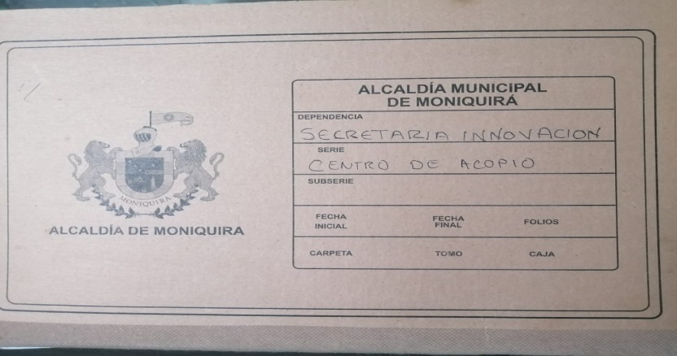
ACTIVIDAD 11. Acatar cabalmente todas aquellas sugerencias u observaciones que el supervisor y/o apoyo a la supervisión le indique de acuerdo con el objeto contractual.
- Se cumple y acata cabalmente cada uno de los lineamientos y sugerencias asignados por el supervisor de mi contrato.
- Se brindo el apoyo a la logística de consecución de transporte y descargue de 600 bultos de papa donados por la gobernación y almacenados en el centro de acopio de Moniquirá.
EVIDENCIAS
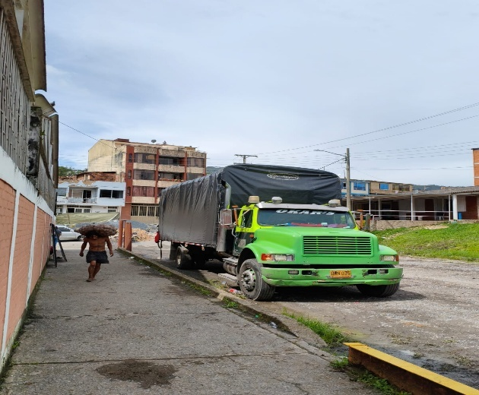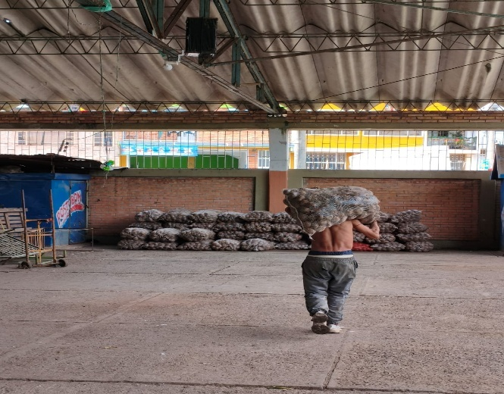
ACTIVIDAD 12. Las demás funciones asignadas por la autoridad competente de acuerdo con el nivel, la naturaleza y el área de desempeño
- Se realizó visita de apoyo por sugerencia del Dr. Fredy Iovanni Pardo con respecto a sugerencia o propuesta de un empresario de Moniquirá.
- Se brindó apoyo al evento feria equina realizado en el centro de acopio.
EVIDENCIAS
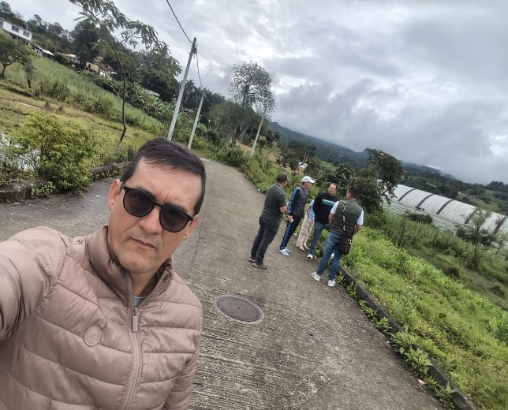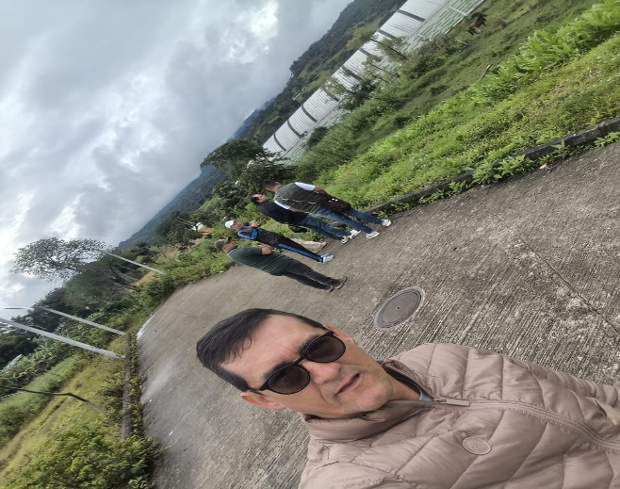
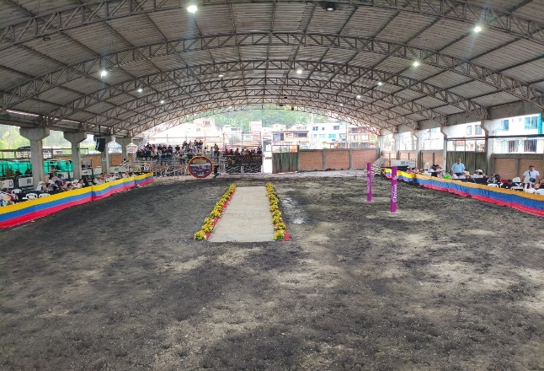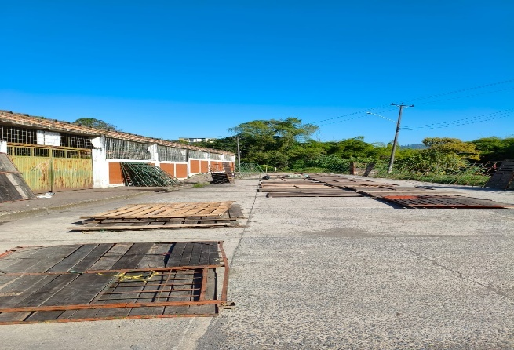
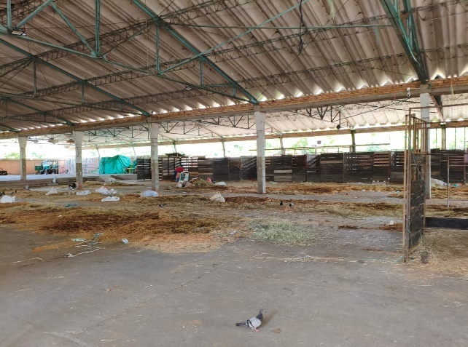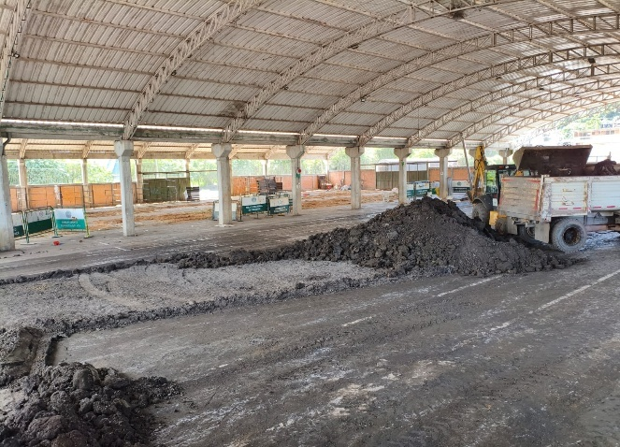

EN CONSTANCIA SE FIRMA A LOS VEINTICUATRO (24) DIAS DEL MES DE DICIEMBRE DE 2025, EN RELACIÓN DE LO EXPUESTO EN EL INFORME DE ACTIVIDADES, DEL CONTRATO DE APOYO A LA GESTIÓN 180 DEL 2025 prestación de servicios de apoyo a la gestión de carácter logístico y operativo para acompañar el proceso de administración del centro de acopio – plaza de mercado del municipio de Moniquirá – Boyacá con ocasión del desarrollo del programa “inclusión productiva de pequeños productores rurales” de la administración municipal 2024 – 2027.


WILSON SOSA ROZO
C.C 74242715 Expedida en Moniquirá

